ФОТООТЧЁТ
о проведенных внеклассных мероприятиях по профилактике экстремистских проявлений в молодежной среде и воспитание толерантного отношения обучающихся ГБПОУ КК «КТЭК» за ноябрь 2019-20 учебного года.
Профилактика экстремистских проявлений в молодежной среде и воспитание толерантного отношения обучающихся ГБПОУ КК «КТЭК» осуществляется на основе:
- Плана работы ЦМК «Воспитание» на 2019-20 учебный год
- Плана работы ЦМК «Воспитание» по месяцам
- Плана воспитательной работы в учебной группе
- Графика включения в классные часы просмотра тематических видеороликов, рекомендованных Министерством образования КК

11-22 ноября
Проведение информационно-просветительских акций «СТОПНАРКО» и «Сообщи, где торгуют смертью» с раздачей буклетов и листовок антинаркотической направленности обучающимися на всех территориях колледжа
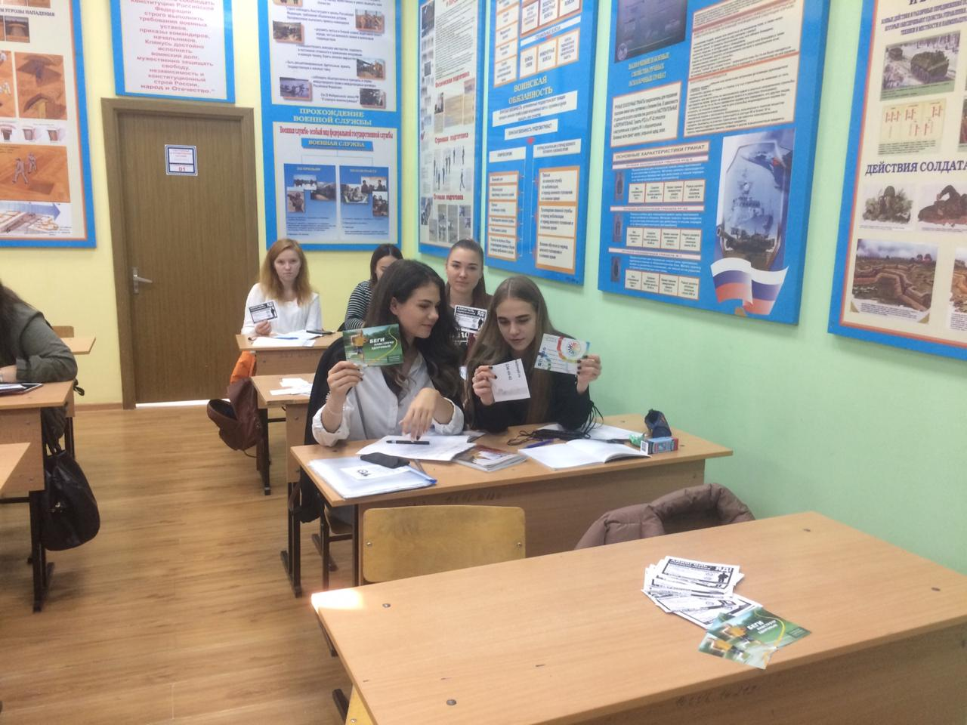
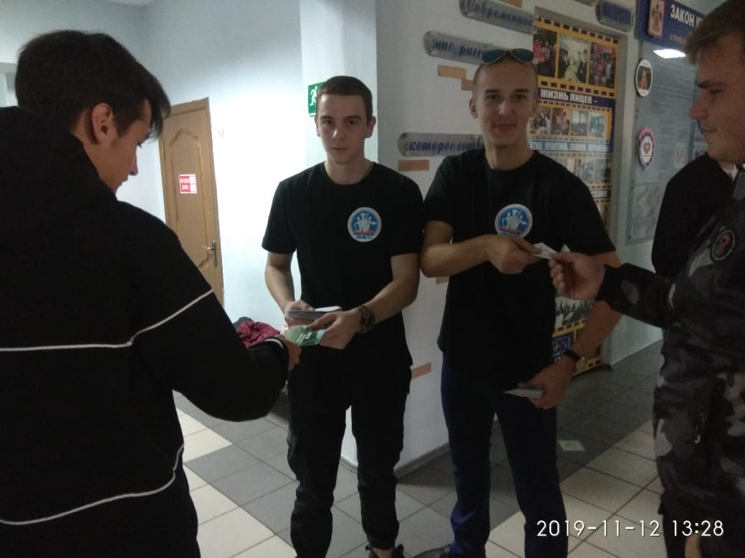

13-18 ноября
Проведение конкурса «Моя национальность – человек» среди обучающихся 1-х курсов на всех территория колледжа
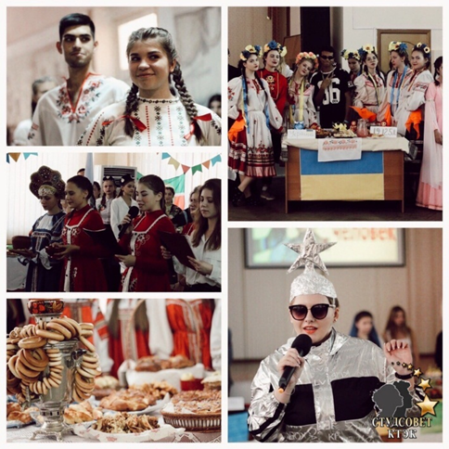
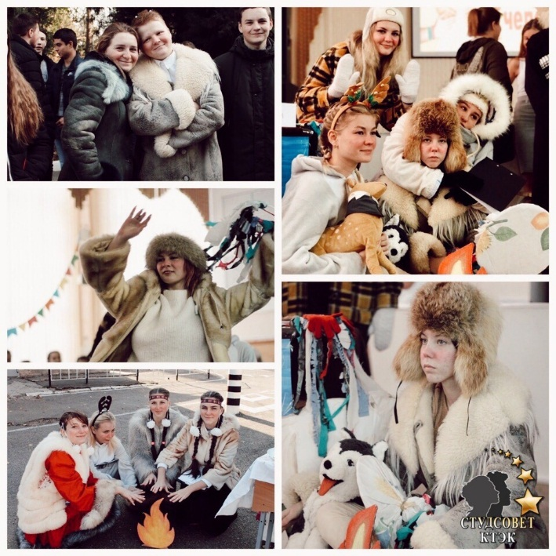

14 ноября
Проведение в общежитии колледжа литературного вечера «Осень-унылая пора, очей очарованье»
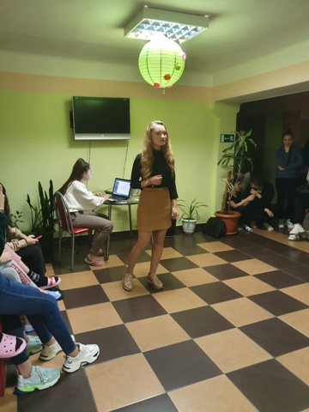
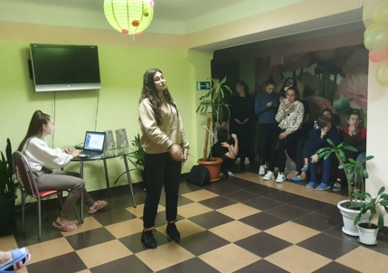

16 ноября
Проведение Единого классного часа, посвященного Международному дню толерантности «Толерантность – этика будущего. Принципы толерантности» во всех учебных группах на всех территориях колледжа
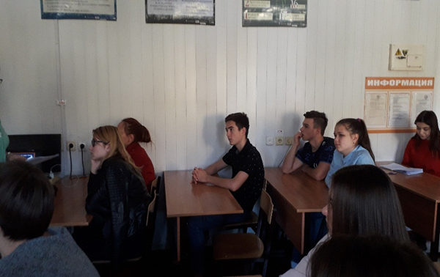
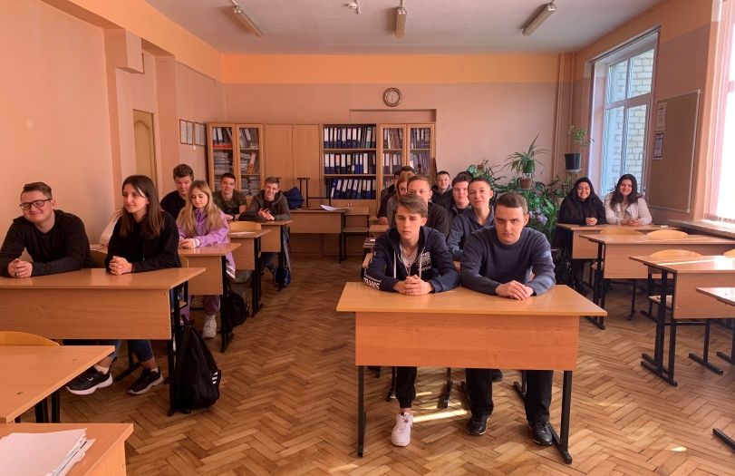

23 ноября
Проведение торжественного мероприятия «Посвящение матери» с приглашением мама обучающимися в актовом зале на территории ул.Бабушкина, 307
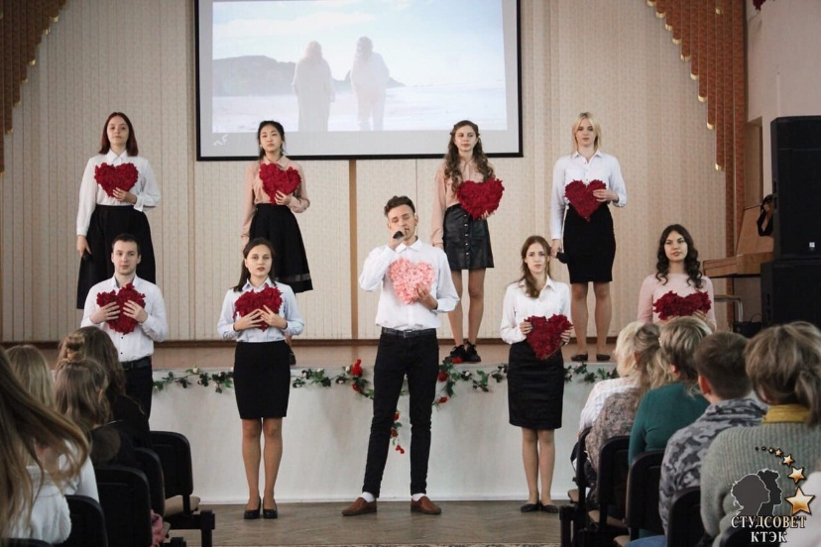
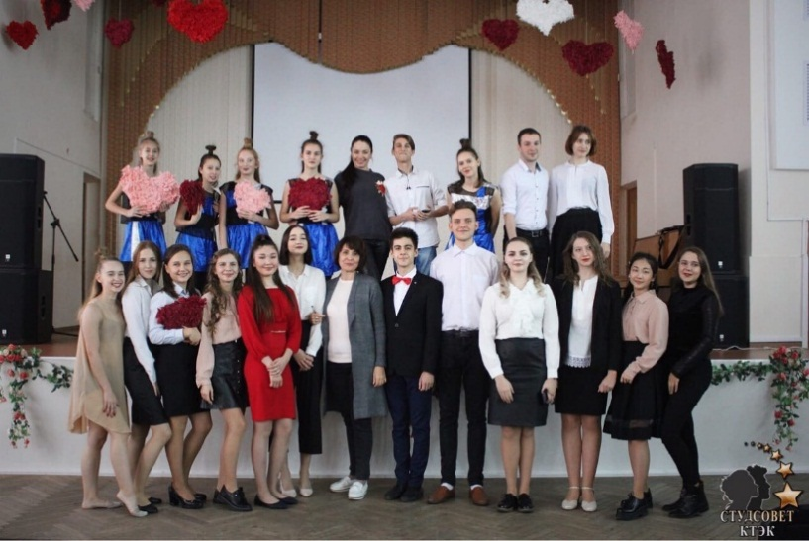

27 ноября
Участие во Всероссийской акции «СТОП ВИЧ/СПИД» приуроченной ко Всемирному дню борьбы со СПИДом
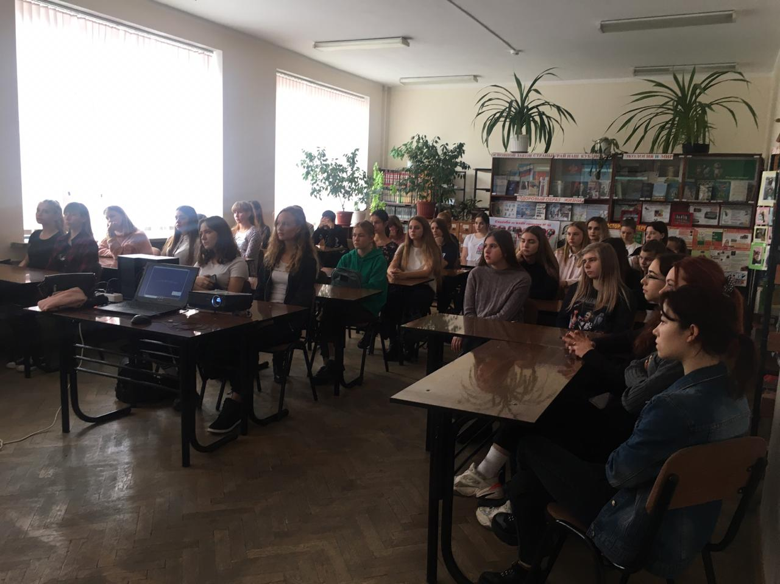
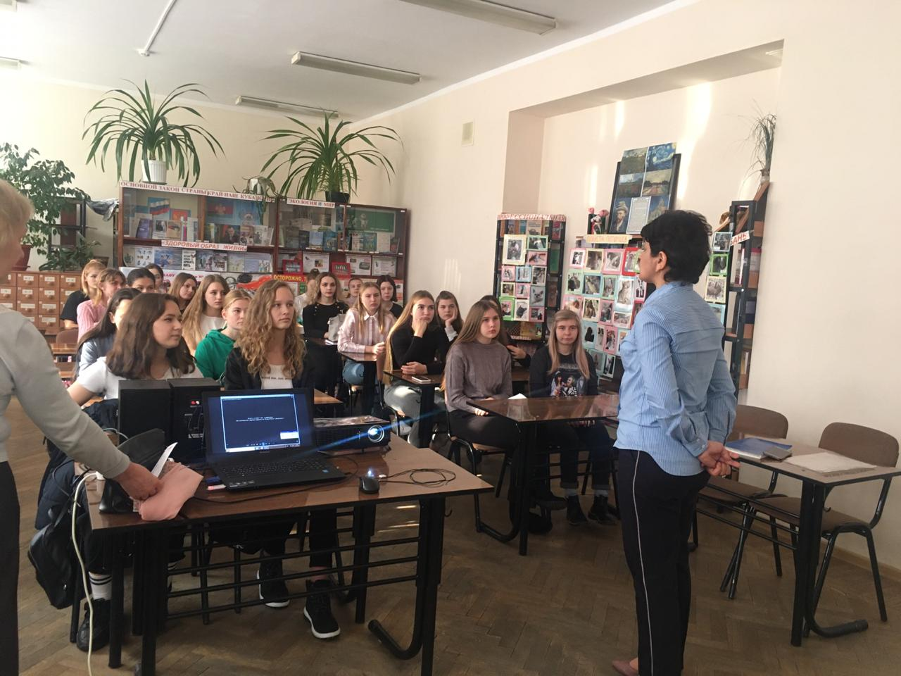

28 ноября
Проведение спортивного квеста «Антинарко» для обучающихся 1-х курсов силами студенческого совета в актовом зале на территории ул.Бабушкина, 307
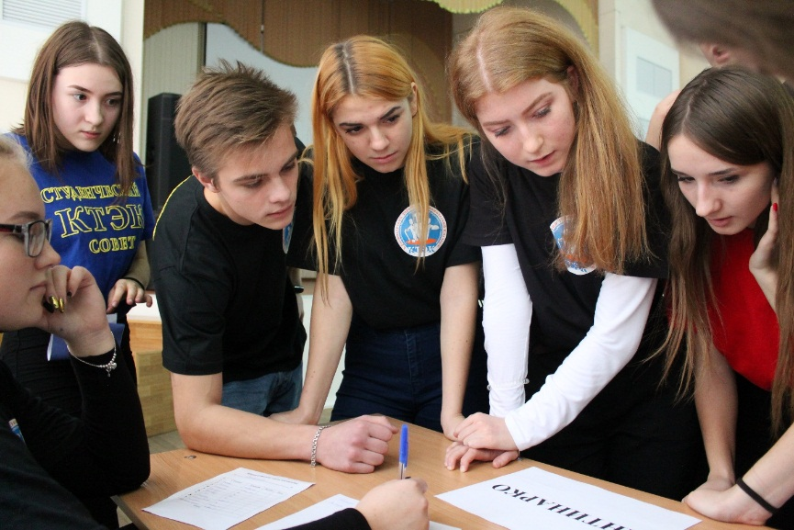
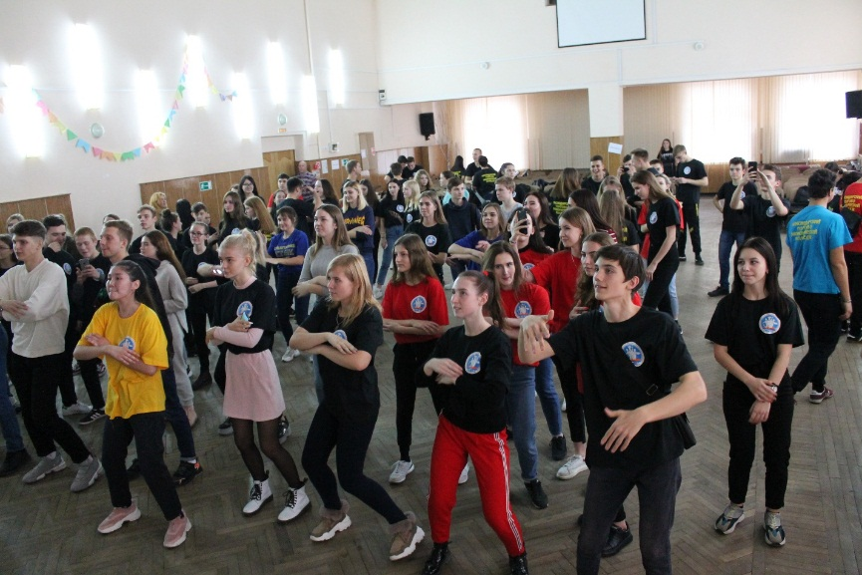

30 ноября
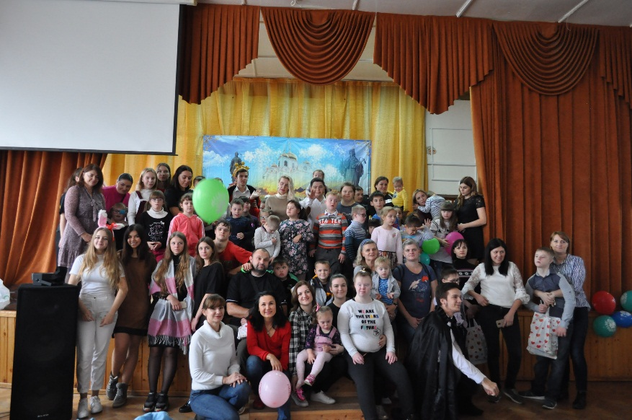
Помощь волонтеров в проведении «Праздника осени» для детей с синдромом Дауна
